**Aplicações Móveis**

Exercícios de Revisão

**Coordenação de Engenharia Informática**

Departamento de Engenharias e Tecnologias

Instituto Superior Politécnico de Tecnologias e Ciências

**Nome :** Marcelo Rocha - 20210032

# Localização – parte 2

1. **No contexto dos sistemas de localização, considere os sistemas baseado na impressão**

**digital da intensidade do sinal (signal strength fingerprinting) e que o WiFi seja usado**

**com esta finalidade. i) indique em que consiste (ou seja, o sistema de localização**

**baseado na impressão digital da intensidade do sinal)? ii) supondo que o sistema seja**

**capaz de localizar pessoas/objectos a até 2 metros em 90% dos casos, indique sua**

**precisão (precision) e exactidão (accuracy). iii) aponte duas desvantagens deste tipo de**

**solução de localização.**

**R:** i) O sistema de localização por impressão digital da intensidade do sinal (signal strength fingerprinting) utiliza as características específicas dos sinais Wi-Fi (802.11) para determinar a localização de dispositivos. Ele funciona em duas fases principais:

* **Fase de Mapeamento (Mapping Phase):** Realiza-se um levantamento do ambiente onde são coletados os sinais Wi-Fi provenientes de pontos de acesso (APs). Em cada ponto, são registradas as intensidades dos sinais juntamente com suas coordenadas físicas, criando um "mapa de rádio" ou "radio fingerprint".
* **Fase de Estimativa de Localização (Location Estimation Phase):** Um dispositivo realiza uma varredura do sinal Wi-Fi no local onde está, e as intensidades observadas são comparadas com o mapa de rádio usando métricas como a distância Euclidiana. A localização do dispositivo é estimada com base no ponto do mapa mais semelhante ou em técnicas probabilísticas.

Este sistema aproveita duas propriedades dos sinais Wi-Fi:

* **Variabilidade Espacial:** A intensidade do sinal varia significativamente dependendo da localização no espaço devido a obstruções e reflexões.
* **Consistência Temporal:** Um local com boa recepção tende a manter essa característica ao longo do tempo.

ii)

* **Precisão (Precision):** Refere-se à proporção de medições corretas em relação ao total de medições feitas. Neste caso, o sistema tem uma precisão de 90%, ou seja, em 90% dos casos ele consegue localizar corretamente pessoas ou objetos.
* **Exatidão (Accuracy):** Refere-se à proximidade da estimativa da localização em relação à posição real. Aqui, a exatidão é de até 2 metros, indicando que o sistema pode localizar dispositivos com um desvio médio de no máximo 2 metros em 90% dos casos.

iii)

* **Fragilidade do Mapa de Rádio:** Alterações no ambiente (como a movimentação de um ponto de acesso Wi-Fi ou mudanças físicas no espaço) podem invalidar o mapa de rádio, exigindo que ele seja refeito. Isso torna o sistema inadequado para ambientes dinâmicos.
* **Baixa Escalabilidade:** Este método não escala bem para áreas muito grandes (cidades, estados ou países) devido ao esforço intensivo necessário para coletar os dados do mapa de rádio em alta densidade, além da dificuldade em mantê-lo atualizado.

1. **Qual é a técnica de localização conhecida como fingerprinting? Compare as fingerprinting feitas utilizando 802.11 e GSM.**

**R:** A técnica de localização conhecida como **fingerprinting** baseia-se em capturar as características únicas de sinais de rádio em um ambiente específico para criar um "mapa de impressões digitais" (radio fingerprint) que pode ser usado para determinar a localização de um dispositivo. O processo ocorre em duas fases:

1. **Fase de Mapeamento**: É realizado um levantamento do ambiente, onde são coletados dados de intensidade de sinais (como Wi-Fi no caso de 802.11 ou sinais de celular no caso de GSM) em diferentes pontos. As coordenadas físicas e as características do sinal são registradas e armazenadas em um banco de dados, formando o "mapa de rádio".
2. **Fase de Estimativa de Localização**: Um dispositivo coleta dados dos sinais disponíveis no local onde está e os compara com o mapa de rádio, utilizando métricas como a distância Euclidiana ou abordagens probabilísticas. A localização é estimada com base na correspondência mais próxima ou em técnicas estatísticas.

**Comparação entre Fingerprinting com 802.11 e GSM**

* **Tecnologia e Alcance**:
  + No **802.11 (Wi-Fi)**, a técnica fingerprinting utiliza pontos de acesso Wi-Fi (APs) para mapear o ambiente. O alcance típico dos APs é de aproximadamente 100 metros. Devido à curta distância, as características do sinal Wi-Fi apresentam grande variabilidade espacial, o que permite localizar dispositivos com alta precisão (entre 1 e 3 metros em ambientes ideais).
  + No **GSM**, o fingerprinting usa as torres de celular, que possuem um alcance muito maior, variando de centenas de metros em áreas urbanas a até 30 km em áreas rurais. Por isso, a precisão do GSM é menor, geralmente de 50 a 500 metros.
* **Precisão**:
  + O 802.11 fornece uma precisão mais alta devido à maior densidade de APs em ambientes fechados e à variabilidade espacial acentuada dos sinais. Isso torna o sistema ideal para locais como edifícios e áreas urbanas densamente povoadas.
  + O GSM, por outro lado, é menos preciso devido ao maior alcance das torres e à menor variabilidade espacial dos sinais, mas é vantajoso em áreas amplas ou rurais, onde a infraestrutura de Wi-Fi é limitada.
* **Infraestrutura e Disponibilidade**:
  + O fingerprinting de 802.11 depende de uma infraestrutura local de pontos de acesso Wi-Fi. Essa abordagem é amplamente viável em cidades devido à alta densidade de redes Wi-Fi.
  + O fingerprinting de GSM utiliza a infraestrutura existente de redes celulares, o que o torna aplicável em praticamente qualquer lugar onde haja cobertura celular.
* **Custo e Complexidade**:
  + O mapeamento de Wi-Fi requer uma coleta de dados mais densa (com leituras a cada poucos metros) para alcançar boa precisão, o que pode ser trabalhoso e caro.
  + No caso do GSM, o mapeamento pode ser feito com menos pontos devido ao alcance maior das torres, mas a precisão é sacrificada.

Em resumo, o fingerprinting com 802.11 é mais adequado para ambientes internos e áreas densamente povoadas devido à sua alta precisão, enquanto o GSM é mais indicado para cobertura ampla em áreas externas ou onde a infraestrutura de Wi-Fi é escassa.

1. **No contexto da localização, o que significa wardriving?**

**R:** Wardriving é uma prática que consiste em dirigir ou se movimentar por áreas específicas com o objetivo de localizar redes Wi-Fi disponíveis. Essa técnica geralmente envolve o uso de um dispositivo (como um laptop, smartphone ou tablet) equipado com uma antena Wi-Fi e software especializado para detectar e registrar informações sobre as redes encontradas.

1. **A luz e o som são os tipos de sinais adequados para sistemas de localização interna (indoor)? Porquê?**

**R:** A luz e o som não são os sinais mais adequados para sistemas de localização interna devido às suas limitações. A luz, apesar de permitir alta precisão em espaços controlados, é bloqueada por objetos, depende de linha de visão e sofre interferências de iluminação ambiental. O som, utilizado em tecnologias como ultrassom, é limitado por alcance curto, interferências acústicas e sensibilidade a condições ambientais como temperatura e umidade. Em contraste, sinais de rádio como Wi-Fi, Bluetooth e UWB são preferidos por sua capacidade de atravessar obstáculos, maior alcance e maior confiabilidade em ambientes internos.

1. **Considere o GPS para localizar um utilizador. Como a área de incerteza é afectada**

**(aumenta ou diminui) se a distância entre os satélites aumenta? Apresente uma figura**

**que ilustre sua resposta.**

**R:** O tamanho da área de incerteza onde o receptor poderia estar localizado diminui à medida que a distância entre os satélites aumenta.

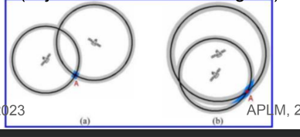

1. **No contexto dos sistemas de localização, descreva a noção de exactidão (*accuracy*). Ilustre esta noção com um exemplo.**

**R:** No contexto dos sistemas de localização, a exatidão (accuracy) refere-se ao quão próxima a localização calculada (a posição estimada) está da localização real de um usuário ou objeto. Em outras palavras, a exatidão mede a precisão com que o sistema consegue determinar a posição verdadeira.

**Exemplo:** Imagine que um sistema de GPS está sendo usado para localizar um usuário em um parque, onde a posição real da pessoa é marcada em um ponto específico (o alvo). Agora, suponha que o sistema GPS indique a posição do usuário com uma margem de erro de 5 metros.

**Alta Exatidão:** Se o GPS aponta a localização a apenas 1 metro de distância da posição real do usuário, então essa medição tem alta exatidão, pois está muito próxima do ponto real.

**Baixa Exatidão:** Se o GPS aponta a posição do usuário a 20 metros de distância do ponto real, essa medição tem baixa exatidão, pois há um desvio significativo em relação à localização verdadeira.

1. **Considere as várias técnicas que podem ser usadas para fornecer informações de localização. Forneça um exemplo concreto de uma tecnologia que pode ser usada,** **classifique-a e explique as noções de precisão e exactidão.**

**R:** O GPS (Sistema de Posicionamento Global) é uma tecnologia de posicionamento baseada em rádio que utiliza a técnica de "Radio time-of-flight lateration", onde o tempo de viagem dos sinais de satélites é usado para determinar a posição do dispositivo receptor.. Ele é classificado como uma tecnologia física, oferece localização absoluta com exatidão por volta de de 1 a 5 metros (95-99% de confiabilidade), e opera com suporte de 24 satélites em escala global. Apesar de ser altamente preciso, seu uso é limitado em ambientes internos, devido à necessidade de linha de visão com os satélites (é outdoor). A infraestrutura para o GPS é cara, e os receptores têm custo médio de $100, tornando-o mais acessível em ambientes externos, mas menos eficiente em locais fechados ou densamente construídos. A precisão do GPS refere-se à consistência das medições em um mesmo ponto, enquanto a exatidão indica o quão próximo o resultado medido está da posição real.

1. **Considere um sistema de localização interna (indoor) baseado em infravermelho. Qual**

**é uma das principais desvantagens desta solução?**

**R:** Uma das principais desvantagens de um sistema de localização interna baseado em infravermelho é a sensibilidade à obstrução e interferências externas. O infravermelho requer linha de visão direta entre os dispositivos emissores e receptores, e qualquer obstrução física, como paredes, móveis ou pessoas, pode bloquear o sinal, reduzindo a precisão e a confiabilidade. Além disso, fontes de luz como a luz solar e lâmpadas fluorescentes podem gerar interferências, afetando o desempenho do sistema.

1. **Considere um sistema de localização baseado em GPS. Tal sistema é feito de três componentes distintos. Quais componentes são esses? Que características e função tem cada componente?**

**R:** É composto por três partes distintas:

* **uma constelação de satélites em órbita da Terra que transmitem um**

**sinal de alcance contínuo ( enviam sinais de rádio que contêm informações de posicionamento e tempo )**

* 31 satélites organizados em seis órbitas circulares não geoestacionárias 26.560 km acima da Terra com um período de 12 horas
* cobertura GPS completa requer 24 satélites GPS
* os satélites adicionais operam como sobressalentes activos para acomodar o tempo de inactividade de manutenção ocasional e para garantir a robustez do sistema
* Cada satélite possui um relógio atômico de alta precisão para marcar a hora exata do envio do sinal, o que é essencial para calcular distâncias com precisão.
* **estações terrestres que actualizam as projecções de coordenadas e**

**relógios dos satélites**

* responsável por monitorar as posições dos satélites e fornecer aos satélites correcções de relógio e actualizações de órbita de satélite
* existem estações de monitoramento terrestre suficientes para permitir que cada satélite seja rastreado simultaneamente por pelo menos duas estações de monitoramento
* rastreamento de satélite simultâneo melhora a precisão dos cálculos de órbita aumentando a exactidão da localização
* **os receptores que utilizam os sinais de GPS para estimar sua posição**
* são dispositivos que captam os sinais enviados pelos satélites e os utilizam para calcular a posição do usuário
* determinar sua posição ao rastrear simultaneamente pelo menos 4, mas geralmente até 12, satélites
* pode ser aumentado com outros sensores (por exemplo, altímetros, acelerômetros e giroscópios) para compensar lacunas na cobertura do GPS

1. **O sistema de localização GPS tem alguns erros que são tratados. Quais são estes erros?**

**R:**

* **O atraso ionosférico é a fonte dominante de erro de alcance do GPS:**
  + interação do sinal de GPS com gases ionizados na atmosfera superior,
  + varia com a hora do dia, época do ano, actividade de explosão solar e o ângulo de entrada do sinal que afecta o comprimento do caminho através da ionosfera
  + modelos de atraso ionosférico foram desenvolvidos, deixando um atraso residual com uma média de 4 m,
    - **Erros de coordenadas de satélite:**
* na ordem de 2m
* resultado da falha dos modelos de posição do satélite em contabilizar todas as forças que actuam no satélite
* isso pode ser eliminado quase completamente usando dados de órbita precisos (com exactidão de alguns centímetros) que são disponibilizados na Internet
  + - **Os relógios atómicos do satélite são muito estáveis:**
* ainda pode acumular até 17 ns de erro por dia, o que se traduz em um erro de alcance de 5 m
* para corrigir isso, o relógio do satélite é monitorado continuamente pelas estações de monitorização terrestre e as correcções do relógio são transmitidas periodicamente
  + - **A qualidade da estimativa de localização do GPS depende de:**
* quão bem os satélites rastreados estão espalhados pelo céu, e
* em geral, a geometria do satélite melhora à medida que a distância entre os satélites aumenta

1. **O quê que o GPS diferencial aproveita? E como isso é feito?**

**R:** O GPS diferencial aproveita o fato de que erros de relógio e coordenadas dos satélites, bem como atrasos ionosféricos e troposféricos, apresentam alta correlação temporal e espacial, sendo muito semelhantes até mesmo a centenas de quilômetros de distância. Técnicas diferenciais aproveitam isso coordenando múltiplos receptores GPS que rastreiam simultaneamente os mesmos satélites. Ao ter um ou mais receptores GPS fixos em posições conhecidas, os erros observados por esses receptores podem ser transmitidos para receptores GPS móveis nas proximidades. Essas unidades móveis podem então reduzir seus erros em proporção à proximidade do local onde a correção foi medida.

1. **Quais são os benefícios de utilizar GPS diferencial? Como isso pode ajudar em locais internos (indoor location)?**

**R:** O GPS diferencial (DGPS) aproveita o fato de que erros de relógio e coordenadas dos satélites, assim como atrasos ionosféricos e troposféricos, apresentam alta correlação temporal e espacial, permanecendo semelhantes mesmo a grandes distâncias. Técnicas diferenciais utilizam essa característica coordenando múltiplos receptores GPS que rastreiam simultaneamente os mesmos satélites. Ao fixar um ou mais receptores GPS em posições conhecidas, os erros observados por esses receptores são transmitidos para receptores móveis próximos, permitindo que estes reduzam seus erros proporcionalmente à proximidade da correção medida.

Embora o GPS tradicional seja limitado em ambientes internos devido ao bloqueio de sinal, o DGPS e técnicas avançadas como o RTK (Real-Time Kinematic) podem ser utilizados em conjunto com sistemas complementares, como beacons de rádio, redes Wi-Fi, ultrassom ou infravermelho. Essa abordagem híbrida permite aplicar as correções do DGPS em sistemas indoor, aumentando a precisão da localização mesmo em espaços fechados.

1. **Os mecanismos de localização baseados no tempo de voo (time-of_flight) podem ser implementados combinando a transmissão de diferentes comprimentos de onda (wavelengths). Explique como um dispositivo pode utilizar esta abordagem para determinar se está dentro do alcance de um beacon (como no sistema Cricket).**

**R:** Os mecanismos de localização baseados no tempo de voo (time-of-flight) utilizam a diferença no tempo que diferentes sinais levam para viajar entre o emissor (beacon) e o receptor (dispositivo) para calcular distâncias. No sistema Cricket, por exemplo, combina-se a transmissão de sinais de rádio (RF) e ultrassom, que possuem comprimentos de onda distintos e velocidades de propagação muito diferentes. O beacon transmite simultaneamente um sinal de RF, que é quase instantâneo, e um pulso de ultrassom, que viaja muito mais lentamente no ar. O dispositivo receptor primeiro detecta o sinal de RF para iniciar a medição do tempo e, em seguida, registra o momento em que o pulso de ultrassom chega. A diferença entre esses tempos é usada para calcular a distância, já que a velocidade do som no ar é conhecida. Essa abordagem permite que o dispositivo determine com alta precisão se está dentro do alcance de um beacon específico, mesmo em ambientes com reflexões (multipath), utilizando técnicas adicionais, como ignorar ecos e suavizar as medições. Essa combinação de comprimentos de onda garante que o pulso ultrassônico seja corretamente associado ao beacon que enviou o sinal de RF correspondente.

1. **A localização do receptor no espaço tridimensional (x, y, x) e o viés b do relógio do receptor são determinados resolvendo a seguinte equação para pelo menos quatro satélites (seriam necessários apenas três satélites com relógios perfeitos):**



**Explique a fórmula acima.**

**R:** A fórmula fornecida descreve o processo de trilateração para determinar a posição do receptor no espaço tridimensional, considerando também o viés do relógio do receptor , onde :

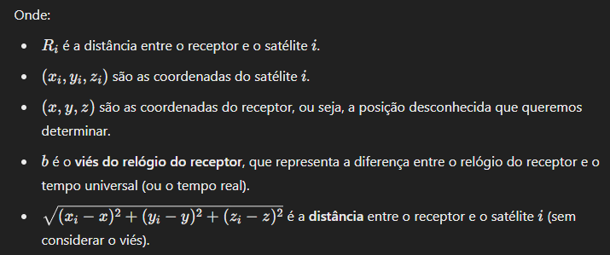

**Distância Real entre o Receptor e o Satélite**: A fórmula $\sqrt{{{(x}_{i}-x)}^{2}+ {(y_{i}-y)}^{2} + {{(z}_{i}-z)}^{2}}$ ​ é a fórmula padrão para calcular a distância entre dois pontos no espaço tridimensional. Ela calcula a distância entre as coordenadas do receptor (x,y,z) e as coordenadas do satélite (xi​,yi​,zi​).

**Viés do Relógio do Receptor (b)**: O termo b representa o erro do relógio do receptor, ou seja, o desvio entre o relógio do receptor e o tempo real ou universal (GPS). O relógio do receptor não é perfeitamente sincronizado com os relógios atômicos dos satélites, então esse viés precisa ser corrigido.

Quando um sinal de GPS é transmitido de um satélite, o tempo de viagem do sinal pode ser afetado pelo viés do relógio do receptor, o que causa um erro na medição da distância entre o receptor e o satélite. A correção desse erro é feita subtraindo 𝑏 da distância medida entre o satélite e o receptor.

Para calcular a posição do receptor (x,y,z) e o viés do relógio b, o sistema precisa resolver essas equações para pelo menos quatro satélites. Por que quatro e não três? Porque, idealmente, com três satélites e relógios perfeitos, a posição poderia ser determinada. No entanto, como os relógios dos receptores não são perfeitamente precisos, é necessário usar quatro satélites para levar em consideração o erro do relógio do receptor, permitindo que o sistema corrija tanto a posição do receptor quanto o viés do relógio. Resumindo e concluindo com três satélites, o receptor pode determinar a posição em duas dimensões (latitude e longitude), mas a altitude não seria precisa , logo o quarto satélite é necessário para corrigir o erro do relógio do receptor (que geralmente não é tão preciso quanto o relógio atômico dos satélites), além de fornecer a medida da altitude de forma mais precisa , obtendo assim no final a posição precisa do receptor no espaço tridimensional .

1. **Explique o que é GPS diferencial em tempo real (DGPS – Real-time differential GPS) e dê alguns exemplos.**

**R:** O GPS diferencial em tempo real (DGPS) é uma técnica de posicionamento relativo que fornece precisão submétrica. No DGPS, um receptor fixo determina as correções DGPS comparando suas faixas de satélite medidas com as faixas calculadas usando suas coordenadas conhecidas e as coordenadas de satélite obtidas da mensagem de navegação. As correções DGPS são então transmitidas por um link terrestre ou sem fio baseado em satélite para o receptor, que as utiliza para ajustar suas medidas de alcance. O DGPS é oferecido tanto como um serviço local quanto como um serviço de área ampla. O DGPS marítimo é um exemplo do primeiro e consiste em uma rede de estações instaladas em faróis ao longo de áreas costeiras em vários países ao redor do mundo. Cada estação opera transmitindo de forma independente correções DGPS na faixa de frequência de 285 a 325 kHz. Essas correções estão disponíveis sem custo, mas requerem um receptor GPS aumentado para recebê-las.

O Sistema de Aumento de Área Ampla (WAAS) é uma implementação de DGPS de área ampla que determina erros de alcance de GPS em 25 estações base terrestres. Essas correções são transmitidas a partir de quatro satélites geoestacionários. Medições de 27 aeroportos dos EUA mostram que o WAAS fornece exatidão (accuracy) de 1,8 m em 95% do tempo. Outros exemplos de sistemas DGPS de área ampla incluem o Sistema de Sobreposição de Navegação Geoestacionária da Europa (EGNOS), o Sistema de Aumento de Satélite Multifuncional do Japão (MSAS) e a Navegação GPS e GEO Aumentada da Índia (GAGAN).

1. **Qual a possível vantagem de ter vários sistemas de localização semelhantes ao GPS?**

**R:** A vantagem de ter múltiplos sistemas de localização semelhantes ao GPS, é aumentar a precisão, confiabilidade e cobertura global do posicionamento . Eles oferecem redundância, maior precisão em áreas de difícil acesso (como cidades e montanhas), resiliência contra interferências, e garantem que o serviço continue disponível mesmo se um sistema falhar. Isso resulta em uma navegação mais precisa e segura globalmente.

1. **Como compara os vários sistemas baseados em GPS em termos de exactidão**

**(*accuracy*), cobertura, custo da infraestrutura, custo por cliente e privacidade? Explique sua resposta.**

**R:**

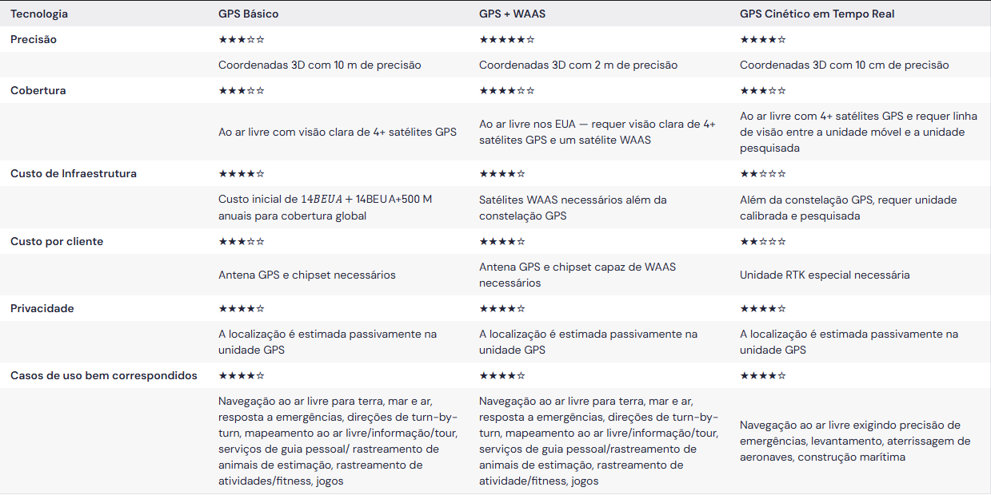

1. **Globalmente, que tipo de soluções podem ser concebidas para sistemas de localização interna (indoor) usando sistemas de infravermelho e/ou ultrassom? Que exactidão (accuracy) pode ser alcançada aproximadamente?**

**R:**

* + - **Room-Level Localization via Proximity (Localização em Nível de Sala ou cômodo via Proximidade) :** Utilizando beacons infravermelhos ou ultrassônicos que transmitem sinais para receptores instalados no ambiente (como o **Active Badge**). Exemplo de precisão: em nível de cômodo, permitindo determinar com alta probabilidade em qual cômodo o usuário está.
    - **Subroom Accuracy With Ultrasonic Time of Flight (Precisão Subsalas ou subcômodos com Tempo de Voo Ultrassônico) :** Combinando sinais de rádio e ultrassom para calcular a distância e a posição exata de um dispositivo em relação aos beacons (como o **Cricket**). Medidas de localização com exatidão (accuracy) de centímetros (5–10 cm).
    - **Absolute Location With Time of Flight and Angle of Arrival (Localização Absoluta com Tempo de Voo e Ângulo de Chegada) :** Sistemas que calculam coordenadas 3D com base no tempo de voo e na triangulação entre múltiplos receptores (como o **Active Bat**).Exemplo de exatidão (accuracy): localização em três dimensões com exatidão (accuracy) de 5 cm em 50% dos casos e até 9 cm em 95% dos casos.

1. **Explique como o Active Badge funciona. Qual é o problema fundamental?**

**R:** O Active Badge é um sistema de localização interna baseado em tecnologia infravermelha, desenvolvido no Olivetti Research Laboratory. Cada pessoa que deve ser localizada usa um pequeno crachá infravermelho, que emite um identificador único a cada 10 segundos ou sob demanda. Esse sinal é captado por sensores fixos no ambiente, que transmitem as informações para um servidor central, que processa e fornece dados sobre a localização do badge, representando de forma simbólica o local, como uma sala ou área delimitada. No entanto, o sistema enfrenta o problema da interferência de fontes de luz, como luz fluorescente e luz solar direta, que emitem radiação infravermelha e podem causar leituras falsas (sinal pode ser bloqueado por objetos ou tecidos também ). Além disso, o alcance do infravermelho é limitado a alguns metros, restringindo o uso do sistema a salas pequenas ou médias. Para áreas maiores, seria necessário instalar vários sensores de infravermelho, o que aumenta a complexidade do sistema ( necessidade de infraestrutura especializada, como as estações base fixas, além de exigir que os usuários carreguem o badge ) .

1. **Explique como o Walrus/Cricket/ActiveBat funcionam.**

**R:** O WALRUS utiliza sinais ultrassônicos emitidos por PCs que atuam como beacons e também envia pacotes de dados via 802.11 contendo informações sobre o ambiente (como o identificador do local). Os dispositivos clientes escutam esses sinais para determinar a proximidade. A principal limitação do WALRUS é a possibilidade de erros de localização quando diferentes beacons estão ao alcance, o que pode levar a falhas na identificação correta da posição. Esse erro pode ser mitigado com a utilização de um coordenador central.

O ActiveBat utiliza uma técnica de "time-of-flight" de ultrassom para fornecer localização física precisa. Os tags ativos emitem um sinal ultrassônico que é captado por sensores no teto, e a diferença de tempo entre a emissão e a recepção do sinal é usada para calcular a distância. A combinação dessas medições permite a determinação da posição com exatidão de 9 cm para 95% das medições. A desvantagem é a necessidade de uma infraestrutura de sensores fixos no teto, o que pode ser caro e difícil de instalar.

O Cricket também usa ultrassom, mas seus receptores móveis realizam a triangulação das posições, eliminando a necessidade de sensores fixos. Ele utiliza tanto sinais de ultrassom quanto de rádio para sincronizar a medição de tempo e identificar reflexões dos sinais. Cricket é mais flexível e descentralizado em comparação com o ActiveBat, mas a precisão é inferior, já que pode identificar regiões de até 4x4 pés quadrados. A vantagem do Cricket é a privacidade e escalabilidade descentralizada, mas seu principal desafio é o consumo de energia e o processamento necessário nos dispositivos móveis.

1. **Como compara os diversos sistemas internos baseados em infravermelho e/ou ultrassom quanto a exactidão (accuracy), cobertura, custo da infraestrutura, custo por cliente e privacidade? Explique sua resposta.**

**R:**

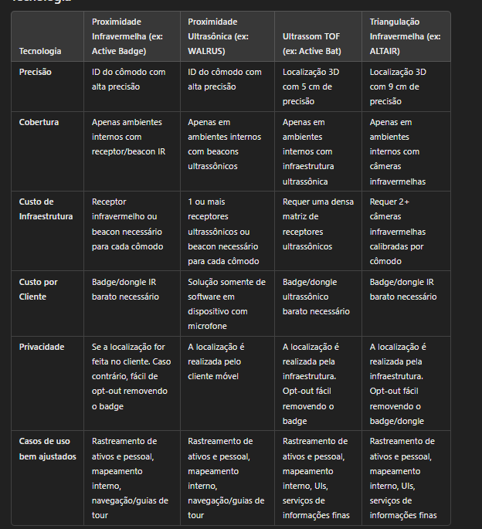

1. **De modo geral, existem duas grandes famílias de soluções de localização baseadas em WiFi. Quais são? Explique como cada uma funciona.**

**R:** **O Signal Strength Modeling** é uma técnica de localização baseada na força do sinal WiFi (RSSI), que utiliza modelos de propagação de rádio para estimar a distância entre um dispositivo e pontos de acesso (APs) conhecidos. A localização é calculada combinando essas distâncias, geralmente por trilateração ou médias ponderadas, usando informações de um banco de dados que registra as coordenadas dos APs. Essa abordagem é escalável para grandes áreas, como cidades, e pode ser implementada com técnicas como "war driving", que mapeia APs automaticamente. Embora eficaz, a precisão depende da densidade dos APs e da qualidade dos dados, podendo ser afetada por obstáculos e interferências.

O sistema de localização por impressão digital da intensidade do sinal (**signal strength fingerprinting**) utiliza as características específicas dos sinais Wi-Fi (802.11) para determinar a localização de dispositivos. Ele funciona em duas fases principais:

* **Fase de Mapeamento (Mapping Phase):** Realiza-se um levantamento do ambiente onde são coletados os sinais Wi-Fi provenientes de pontos de acesso (APs). Em cada ponto, são registradas as intensidades dos sinais juntamente com suas coordenadas físicas, criando um "mapa de rádio" ou "radio fingerprint".
* **Fase de Estimativa de Localização (Location Estimation Phase):** Um dispositivo realiza uma varredura do sinal Wi-Fi no local onde está, e as intensidades observadas são comparadas com o mapa de rádio usando métricas como a distância Euclidiana. A localização do dispositivo é estimada com base no ponto do mapa mais semelhante ou em técnicas probabilísticas.

1. **Explique como funciona o Radar/ActiveCampus/PlaceLab.**

**R:** O RADAR, desenvolvido pela Microsoft Research, foi pioneiro na utilização de fingerprinting de sinais Wi-Fi. Ele cria um mapa detalhado da força dos sinais em um ambiente interno, como escritórios, e permite estimar a localização de dispositivos ao comparar as medições atuais com o mapa de referência. A exatidão (accuracy) desse sistema é alta, com erro médio de 3 metros, mas depende de um mapeamento inicial detalhado e da densidade dos pontos de acesso.

O ActiveCampus, projetado para um ambiente universitário, buscou um equilíbrio entre simplicidade e funcionalidade, utilizando a localização aproximada de pontos de acesso Wi-Fi existentes no campus. Em vez de realizar uma pesquisa de fingerprinting, ele estimou as posições com base na força dos sinais recebidos, aplicando um modelo de propagação. Esse sistema apresentou uma exatidão (accuracy) média de 11 metros em ambientes internos e 22 metros em externos, com a capacidade de identificar o andar correto em 95% dos casos, sendo ideal para conectar estudantes e professores em redes sociais baseadas em localização.

Já o PlaceLab expandiu o conceito para áreas urbanas, permitindo a localização em larga escala. Ele utilizou a técnica de war driving, onde veículos equipados com GPS e dispositivos Wi-Fi mapearam a localização de pontos de acesso em cidades inteiras. A localização era estimada por uma média ponderada da posição dos APs visíveis, tornando o sistema prático para ambientes externos, com uma exatidão (accuracy) média de 15 a 23 metros dependendo da densidade de APs. Com essa abordagem, o PlaceLab foi um dos primeiros sistemas a oferecer localização acessível em escala urbana, destacando-se por sua ampla cobertura.

1. **Em relação às soluções de localização baseadas em WiFi, o que pode dizer sobre sua privacidade?**

**R:** Sistemas de localização baseados em WiFi, como Place Lab, RADAR e ActiveCampus, variam em termos de privacidade, dependendo de onde o processamento da localização ocorre. Soluções como Place Lab e Ekahau, que realizam a computação no cliente, oferecem maior privacidade, pois os dados de localização permanecem no dispositivo do usuário sem a necessidade de envio a servidores externos. Em contraste, sistemas como o RADAR e o ActiveCampus centralizam parte do processamento em servidores externos, o que compromete a privacidade, pois os dados de localização e informações do dispositivo são transmitidos e processados fora do controle do usuário. Embora essas abordagens centralizadas proporcionem maior precisão e facilidade de manutenção, elas exigem maior conectividade com a rede e expõem os dados a riscos, reduzindo a privacidade dos usuários.

1. **Compare as várias abordagens baseadas na localização WiFi em relação à exactidão (accuracy), cobertura, custo da infraestrutura, custo por cliente e privacidade? Explique sua resposta.**

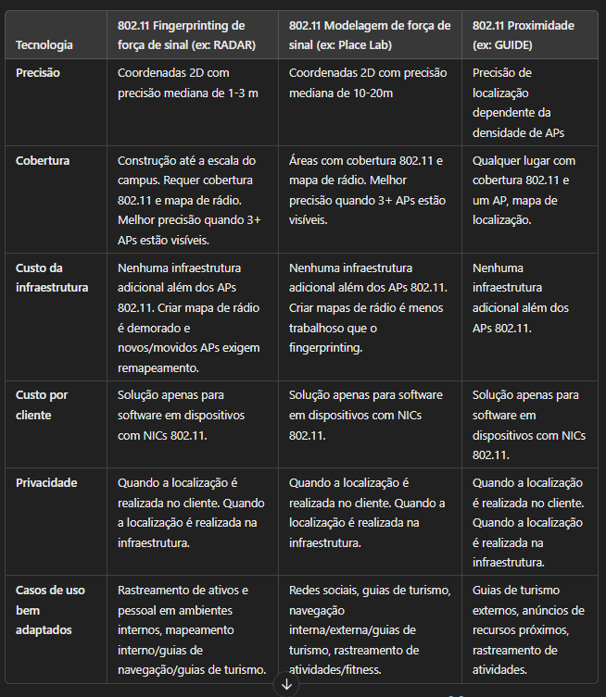

1. **Que tipo (grandes famílias) de sistemas de localização podem ser concebidos quando estes são baseados em sinais de rádio celular.**

**R:**

* **Abordagens baseadas em ID de célula:** Esses sistemas utilizam a identificação da célula (ou torre de telefonia móvel) à qual o telefone está conectado para estimar a sua localização. A precisão é geralmente limitada, mas pode ser útil em áreas com boa cobertura de rede.
* **Métodos baseados em modelagem de propagação de rádio:** Este tipo de sistema utiliza modelos matemáticos para prever a propagação de sinais de rádio entre a torre de celular e o dispositivo móvel. Isso pode melhorar a precisão das estimativas de localização, especialmente em áreas urbanas.
* **GPS assistido (A-GPS):** O GPS assistido combina dados da rede celular com informações do GPS para melhorar a precisão e a rapidez da localização. Ele é particularmente útil em áreas onde o sinal GPS pode ser fraco ou inacessível, como em ambientes internos ou urbanos densos.
* **Técnicas de levantamento baseadas em fingerprinting de rádio:** Sistemas de fingerprinting utilizam mapas de radiofrequência (RF) criados previamente, nos quais as características do sinal de rádio são associadas a locais específicos. A localização do dispositivo é estimada com base na correspondência entre os sinais recebidos e o mapa de rádio.

1. **Cite algumas das outras abordagens de localização e compare-as quanto à exactidão (accuracy), cobertura, custo de infraestrutura, custo por utilizador e privacidade? Explique sua resposta.**

**R:**

